工业和信息化部办公厅 教育部办公厅关于开展2022年全国中小企业网上百日招聘高校毕业生活动的通知
工信厅联企业函〔2022〕62号

各省、自治区、直辖市及计划单列市、新疆生产建设兵团中小企业主管部门、教育厅(教委、教育局)，有关省、自治区、直辖市人力资源社会保障厅(局)：

为贯彻落实党中央、国务院有关决策部署，进一步引导和鼓励高校毕业生到中小企业工作，推动中小企业人才结构优化，促进高校毕业生就业，工业和信息化部、教育部决定联合举办2022年“全国中小企业网上百日招聘高校毕业生活动”(以下简称百日招聘活动)。有关事项通知如下：

一、活动主题
中小企业大有可为 不拘一格广纳英才
二、活动时间
结合高校毕业生求职特点，本次百日招聘活动分为两个阶段，第一阶段为2022年4月至5月，第二阶段为2022年10月至11月。
三、活动组织
百日招聘活动由工业和信息化部、教育部主办，中国中小企业信息网(sme.miit.gov.cn)、国家24365大学生就业服务平台(24365.smartedu.cn)承办，工业和信息化部人才交流中心、中国中小企业发展促进中心以及智联招聘、前程无忧、猎聘网、国聘网、实习僧网5家招聘平台参与。
四、工作要求
(一)搭建对接平台。各级中小企业主管部门组织中小企业面向高校毕业生招聘，高校毕业生就业主管部门组织应届高校毕业生求职应聘;中国中小企业信息网、国家24365大学生就业服务平台做好活动组织工作并设立网上百日招聘活动专区(链接及二维码见附件1);工业和信息化部人才交流中心、中国中小企业发展促进中心开展“专精特新”中小企业硕博巡回招聘、直播带岗等活动;智联招聘、前程无忧、猎聘网、国聘网、实习僧网设立百日招聘活动专栏，并为“专精特新”中小企业设置独立版块，面向中小企业和高校毕业生发放优惠服务包。相关单位和招聘平台共同做好中小企业招聘信息和高校毕业生求职信息发布对接工作。
(二)加强活动宣传。各级中小企业主管部门和高校毕业生就业主管部门及时将本通知转发至本行政区域内下辖单位，并在本单位门户网站设置活动链接，组织中国中小企业信息网省(区、市)级分网和省(区、市)教育部门就业网站、高校网站积极参与，在网站首页设百日招聘活动专版页面链接，并运用新媒体渠道进行推广，引导中小企业和高校毕业生积极参与活动。
(三)推动招聘信息库建设。有条件的中小企业主管部门要组织建立中小企业招聘信息库(内容包括但不限于：企业基本情况、招聘岗位、招聘人数、招聘区域等企业招聘和享受优惠政策所需提供的信息)。各地高校毕业生就业工作部门要认真梳理汇总有就业需求的高校毕业生信息，推动与本地区中小企业招聘信息库对接。
(四)创新对接方式。各地中小企业主管部门和高校毕业生就业工作部门可根据当地实际情况，结合疫情防控要求，创新开展线上对接、入校招聘、入企体验、直播带岗、特色专场等活动，提高高校毕业生与中小企业对接成功率。各地中小企业主管部门结合本地区院校分布、高校毕业生生源及就业意向等情况，推荐优质中小企业特别是本地区“专精特新”中小企业与高校毕业生对接。
(五)开展实习培训。各地中小企业主管部门和高校毕业生就业工作部门要加强协调，通过就业指导、岗前培训、进企实习等形式增进双向了解，使学生更快适应企业岗位需求，提高学生就业率，改善企业用工难问题。各地中小企业主管部门要积极组织有吸纳毕业生实习意愿和条件的企业发布实习岗位信息;各地高校毕业生就业工作部门要加强毕业生实习期管理，确保实习工作有序开展。
(六)强化审核监督。各地中小企业主管部门、高校毕业生就业工作部门和有关招聘平台要加强对岗位信息真实性的核实，严格履行招聘信息采集和发布程序，坚决杜绝虚假信息，推动对接活动有序开展。
五、其他事项
请各地中小企业主管部门于 4月12日前向中国中小企业信息网邮箱报送对接活动联系人表(见附件2)。
联系人及电话：
中国中小企业信息网：孔祥燕 010-68577312
邮箱：kongxiangyan@sme.com.cn
国家24365大学生就业服务平台：郝 浩 010-68352311
邮箱：zph@ncss.org.cn

附件：1.百日招聘活动专区链接及二维码.wps
2.对接活动联系人及联系方式.wps

工业和信息化部办公厅 教育部办公厅
2022年3月29日

附件1
百日招聘活动专区链接及二维码

一、中小企业信息网
http://zp.sme.com.cn


二、国家24365大学生就业服务平台
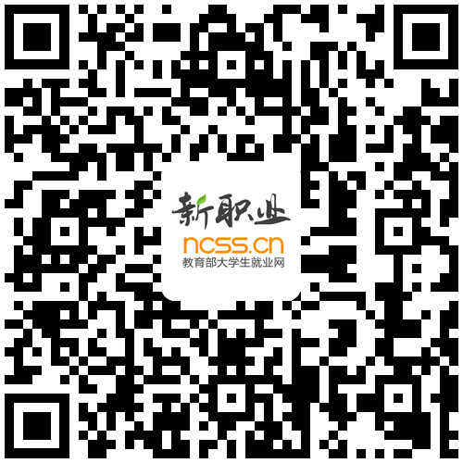
https://24365.smartedu.cn

附件2

对接活动联系人及联系方式
单位名称
姓名
职务
座机
手机
邮箱
注：该表格报送至kongxiangyan@sme.com.cn

